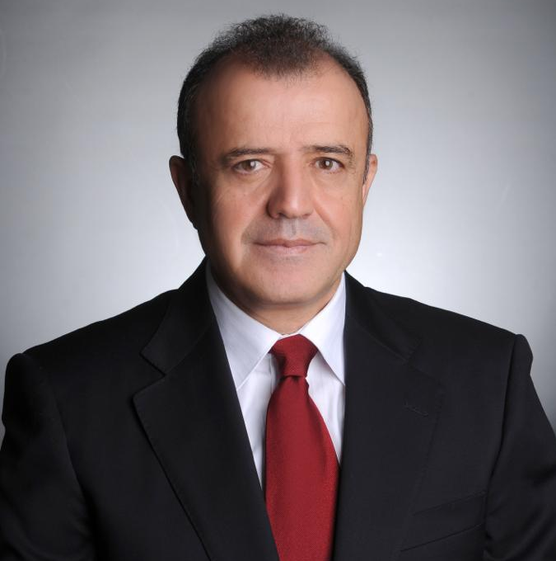
PROF.DR.VAHİT ÖZMEN
Muş’ta doğmuş, İlk ve Orta öğrenimini Van’da tamamlamıştır. 1972 yılında girdiği İstanbul Tıp Fakültesi’nden 1978 yılında birincilikle mezun olmuştur. 1972- 1982 yılları arasında aynı fakültede Genel Cerrahi Uzmanı olmuştur. Askerlik görevini ve Mecburi Hizmetini tamamladıktan sonra, 1986 yılında İstanbul Tıp Fakültesi Genel Cerrahi Anabilim Dalı’na Başasistan olarak davet edilmiştir. 1987 yılında doçent olmuştur.
1989-1991 yılları arasında Amerikada Tulane Üniversitesi Tıp Fakültesine davet edilmiş ve Post-doctoral Fellow ve Misafir Öğretim Üyesi olarak çalışmalar yapmıştır. 1991 yılında fakültesine geri dönmüş ve 1995 yılında profesör olmuştur.
Prof.Dr.Vahit Özmen, Amerika, Japonya, Almanya, Fransa ve Rusyada çok sayıda toplantılarda konferanslar vermis ve çalışmalar yapmıştır. Bulgaristan’da yaptığı eğitime ve bilime verdiği katkılar sonucu, Bulgar Cerrahi Derneği tarafından onursal diploma ve madalya ile ödüllendirilmiştir.
Çok sayıda ulusal ve uluslarası kongrelerde başkanlık yapmış ve ödüller almıştır. 2002-2016 yılları arasında Sağlık Bakanlığı Kanserle Savaş Dairesi Danışma Kurulu Üyeliği ve Meme Kanseri Alt Kurul Başkanlığı yapmıştır. 2016 yılında Türkiye Kanser Enstitüsü Bilim Kurulu Üyeliğine seçilmiş olup, bu enstitü içerisinde sorumlu araştırıcı olduğu Türkiye’nin Kanser Epidemiyolojisi ve Karsinojenleri başlıklı iki projeyi hazırlamıştır.
Prof.Dr.Vahit Özmen, 2005 yılında Baş Editörü olduğu European Journal of Breast Health adıyla bir dergi yayınlamıştır. Editor-in-Chief olduğu bu dergi Pubmed Central’da yeralmakta olup, aynı zamanda Senologic International Society (SIS) tarafından desteklenmektedir.
2011 yılında sponsorlar desteği ile temin edilen mobil mamografi sistemini Muş’ta uygulamaya koyarak Muş ili ve çevre ilçe ve köylerinde tarama programını başlattı. Daha sonra mobil tarama programı Sağlık Bakanlığı tarafından tüm ülke genelinde uygulamaya başlanmış, sadece meme kanseri değil, serviks ve kolo-rektal kanserde de tarama amacı ile uygulanmaya başlanmıştır.
Prof.Dr.Vahit Özmen, 2021 yılında Dünya Meme Derneğinin Başkanlığına seçilmiş, Kurucusu ve Onursal başkanı olduğu Meme Sağlığı Derneği ile bilimsel ve eğitimsel çalışmalarına devam etmektedir.
Dr. Vahit Özmen, eğitime destek olmak amacı ile tıp öğrencilerine sosyal, kültürel ve maddi katkılarda bulunmuş ve bulunmaya devam etmektedir. Eğitime katkı sağlamak için eşi Dr. Nevin Özmen ile birlikte doğduğu yer olan Muşta 2014 yılında Prof. Dr. Vahit Özmen Ortaokulu’nun ve 2016 yılında Prof. Dr. Vahit Özmen İlkokulu’nun yapılmasını ve eğitime katılmasını sağlamıştır.
Prof. Dr. Vahit Özmen evli ve 2 çocuk sahibidir. İngilizce bilmektedir.

